# Egna presentationer av fältet

Musikhögskolan Piteå/LTU

Musikalisk gestaltning

Musikalisk gestaltning är ett gränsöverskridande konstnärligt forskningsämne, där konstnärliga problemställningar med relevans för musikaliskt skapande och framförande undersöks, oftast i nära anslutning till egen gestaltande musikalisk-konstnärlig verksamhet. Ämnet omfattar hela det musikaliska fältet, oavsett genre eller uttrycksform. Konstnärlig metod, teori och praxis är centrala i forskningen, samtidigt som en öppenhet finns för andra metodiska och teoretiska ansatser. Ämnet samverkar med en rad andra discipliner, som exempelvis ljudteknik, akustik, musikpedagogik, musikvetenskap, fysioterapi och robotik men även med andra konstarter, främst dans.

Musikalisk gestaltning är ett ungt forskningsämne vid Luleå tekniska universitet. Det inrättades 2004 och de tre första doktoranderna disputerade 2008. För närvarande finns sex doktorander. Två disputerade konstnärliga forskare, båda professorer, är verksamma inom ämnet, vartill kommer fyra konstnärliga professorer som är aktiva inom konstnärligt utvecklingsarbete, forskning och handledning.

Musikalisk gestaltning är centralt inom Gränsöverskridande konst och teknik, ett av universitetets nio starka forsknings- och innovationsområden. Ämnet deltar i utveckling av gränsöverskridande konstnärlig forskning inom områden som nyskapande opera, robotkoreografi, musikerhälsa och musikalisk interpretation. Inom forskningsprojektet “Tolkningsrum”, med stöd av Vetenskapsrådet, undersöks sambandet mellan musicerande, lyssnande och rumsakustik, en forskning som möjliggörs av konserthallen Studio Acusticums unika variabla akustik.

Ett annat exempel på innovativ samverkan mellan konstnärlig gestaltning och teknisk forskning och utvecklingsarbete är forskningen kring dans och rörelse, där koreografier med såväl robotar som mänskliga dansare gestaltas och studeras.

Bland övriga forskningsområden inom Musikalisk gestaltning kan nämnas:

Musikalisk uppförandepraxis, främst med inriktning mot 1800-talets och 1900-talets musik.

Orgeln, dess historia, funktion och musik

Inspelningar som källa till musikalisk uppförandepraxis

MHM LU

Ingen beskrivning av forskningen

Den konstnärliga forskarutbildningen gör det möjligt för doktoranden att:

* utveckla kunskap om metoder för konstnärlig utveckling och förnyelse
* uppnå konstnärlig fördjupning och en förmåga att kommunicera denna konstnärliga kunskap nationellt och internationellt
* utveckla en fördjupad medvetenhet i den egna konstnärliga verksamheten och en utökad förmåga att tala och skriva om den

Målen för utbildningen på forskarnivå i musik är att

* utveckla forskning i den konstnärliga praktiken,
* bidra till en ökad kunskapsbas inom ämnet, och
* bidra till ämnesområdets konstnärliga utveckling

I *Musik* som forskarutbildningsämne utforskas och utvecklas konstnärligt skapande och konstnärlig kunskapsbildning på musikområdet. Musik som forskningsområde omfattar olika former av konstnärliga musikaliska praktiker, vilket inbegriper till exempel interpretation, improvisation, komposition, musikproduktion och andra professionella sammanhang för musikskapande. Konstnärliga forskningsprojekt ska vara förankrade i och utgå från doktorandens musikaliska praktik och verksamhet, vilket innebär att konstnärliga forskningsprojekt i musik görs av interpreter, improvisatörer, komponister, musikproducenter och andra professionella musikutövare. Genom nyskapande, ofta experimentella, projekt avser den konstnärliga forskningen att djupgående undersöka, kreativt utmana och kritiskt belysa traditionella former av musikaliskt utövande och skapande ur konstnärligt verksamma musikutövares perspektiv.

Vissa delar av utbildningen kan ske vid utländsk konstnärlig högskola under förutsättning av en överenskommelse mellan skolorna som garanterar nivån och dessa studiers integration i helheten.

GU 2019-06-29

**Forskningen vid Högskolan för scen och musik bedrivs inom ämnena musikalisk gestaltning, scenisk gestaltning, musikpedagogik samt estetiska uttrycksformer med inriktning mot utbildningsvetenskap. Forskningen tar som sin utgångspunkt i huvudsak den konstnärliga och pedagogiska praktiken inom musik, teater, dans och musikdramatik, men tar också i många fall frågorna vidare mot bredare vetenskapliga, existentiella och sociala frågeställningar.**

### Konstnärlig forskning

Enligt Vetenskapsrådets definition tar konstnärlig forskning ”sin utgångspunkt i den konstnärliga processen och verksamheten”, men den utvidgar och kompletterar även de humanistiska och kulturvetenskapliga fälten, samt de samhällsvetenskapliga och naturvetenskapliga områdena. Konstnärlig forskning inrättades vid Konstnärliga fakulteten som eget fält och forskningsdisciplin kring sekelskiftet 2000 och har i många fall sin grund i en utveckling inom konstvetenskaperna.

## Konstnärlig forskning i musikalisk gestaltning

Konstnärlig forskning i musikalisk gestaltning omfattar hela det musikaliska fältet, oavsett genre eller uttrycksform. En gemensam nämnare är att forskningen är metodologiskt integrerad med musikalisk gestaltning och inte kan genomföras utan musikalisk praktik. Forskningen undersöker frågor om musik och ljudskapande och musikalisk praktik samt hur musikalisk gestaltning står i förbindelse med och kan uttrycka företeelser i samhället i övrigt. Forskarna använder teorier och metoder från det konstnärliga området liksom från samhällsvetenskap, humaniora och teknik. På Högskolan för scen och musik bedrivs forskning inom bland annat improvisation, komposition och musikalisk interpretation. Forskningsprojekt som överskrider eller inte går att infoga i denna indelning blir allt vanligare, liksom projekt som förenar olika konstuttryck och forskningsdiscipliner. Forskning i musikalisk gestaltning har en förhållandevis lång tradition på Högskolan för scen och musik med rötter i musikvetenskap med en konstnärligt kreativ inriktning. Högskolan för scen och musik har en nära anknytning till verksamheten innanför det som tidigare gick under namnet Göteborg Organ Art center (GoArt). Genom Lindbladavdelningen finns en avancerad experimentell och laborativ miljö tillgänglig för forskning inom ljud och media.

### Bakgrund

[](https://hsm.gu.se/digitalAssets/1720/1720627_forskningsomrade-musik_fotografnataliegreppi4.jpg)Redan 1979 lades ”planer på forskarutbildning för konstnärligt utvecklingsarbete” fram i Göteborg. Där föreslogs att ”avhandlingen” kunde ersättas med ”redovisning av en produkt, t.ex. en grammofonskiva, en skulptur, etc tillsammans med en skriftlig beskrivning av hur produkten framställts” (Edling 2009, s. 20). Tack vare den unika konstruktion av institutionell samhörighet som funnits mellan Musikhögskolan och den Musikvetenskapliga Institutionen vid Göteborgs universitet under åren 1984–1997 utvecklades en forskarutbildning i gränslandet mellan traditionell musikvetenskap och praktiskt musikerskap. Denna Konstnärligt Kreativa Forskarutbildning (KKFU) använde sig av såväl vedertagna vetenskapliga metoder som konstnärlig gestaltning. Avhandlingarna som producerades lutade sig mot en forskningstradition som emanerade ur humanioras perspektiv, men där verktygen anpassades till konstnärens frågeställningar och problematik. Dessa projekt var ofta historiskt orienterade och knöt an till interpretationsfrågor. De visade på möjligheten att erkänna och använda subjektiva aspekter och erfarenheter i ett forskningsarbete. År 2000 erhöll konstnärliga fakulteten vid Göteborgs universitet rätt att utfärda filosofie doktorsexamen inom konstnärlig forskning och den första doktoranden inom fakultetens forskarskola antogs. Alltfler avhandlingar beforskade nu den egna konstnärliga praktiken, exempelvis genom att teoretiskt artikulera den musikaliska kunskap som finns i görandet, i gestaltningen och de musikaliska processerna. Efter denna initieringsfas är nu forskningen i musikalisk gestaltning en etablerad del av forskarsamhället i nära interaktion med konstnärlig praktik och i dialog med andra forskningsområden.

### Beskrivning av miljön

[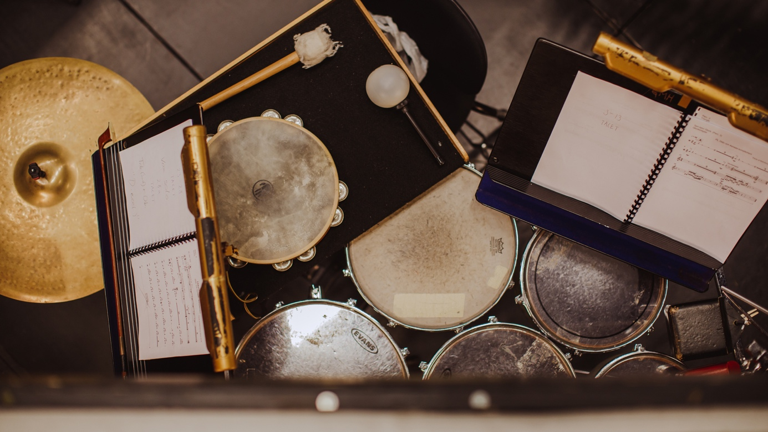](https://hsm.gu.se/digitalAssets/1720/1720603_forskningsomrade-musik_fotografnataliegreppi1.jpg)Konstnärlig forskning i musikalisk gestaltning på Högskolan för scen och musik utförs i form av/genom såväl senior forskning (både intern- och extern-finansierad), som doktorand- och postdok-projekt. Inom den seniora forskningen dominerar samarbetsprojekt medan doktorandprojekt oftast är enskilda projekt. Konstnärliga utvecklingsprojekt i musik ger den undervisande personalen vid Högskolan för scen och musik en möjlighet till forskningsinriktad eller forskningslik verksamhet i projektform.

Frågor som behandlas rör exempelvis musikaliska processer och hur den musikaliska gestaltningen står i förbindelse med samhället i övrigt, men även kunskapsteoretiska frågor som leder mot en utvidgad och fördjupad kunskapssyn. Bland både pågående avhandlingsprojekt och senior forskning märks en riktning mot att både utvidga och konceptualisera förståelsen av material, metoder och tekniker. Det finns ett stort intresse för experimentella uttryck och ljudskapande, delvis i interaktivt samspel med andra konstriktningar. I Lindbladavdelningen finns en avancerad experimentell och laborativ forsknings- och utbildningsmiljö som möjliggör att frågor kan behandlas kring bland annat instrument- och materialforskning, akustik, musikteknik, ljudsyntes, datorstödd komposition och informationsteknologi.

Forskningen vill också bredda och utveckla frågeställningar kring vår ljudande stadsmiljö, och utforska de sociala och politiska förgreningarna i det urbana ljudlandskapet och andra ljudmiljöer. Forskning om historiska orglar och andra klaverinstrument är ett annat profilerat område genom närheten till det tidigare forskningscentret Göteborg Organ Art Center (GOArt) och bakgrunden i historisk interpretationsforskning. En uppdelning kan annars fortfarande skönjas mellan ämnesområdena improvisation, komposition och interpretation/musikaliskt framförande, även om många projekt går på tvärs mot dessa kategorier eller utmanar, omförhandlar och problematiserar dem.

### Metoder

[](https://hsm.gu.se/digitalAssets/1720/1720625_forskningsomrade-musik_fotografnataliegreppi2.jpg)Metodiken är praktikgrundad: forskningsmetoderna utgörs ofta av konstnärliga experiment eller iscensättningar, eller utnyttjar explorativa former genom musikskapande, kombinerat med metareflektioner. Metoder som knyter an till annan etablerad forskning inom teknologi, pedagogik, psykologi eller musikvetenskap är också vanliga såsom fallstudier, observationer, källstudier, kvantitativa metoder/mätningar, sammanställning av data samt olika former av skrivande. Vi ser metodutveckling som en dynamisk process, starkt kopplad till en utvidgad och fördjupad teoretisk förståelse av det konstnärliga forskningsfältet. I forskningsprojekten används ofta teoribildning med inspiration från filosofi, litteraturvetenskap, genusteori, kritisk teori eller pedagogik. På senare tid har teorier som exempelvis performativitetsteori och ny-materialism samt teorier om intersektionalitet fått ökat utrymme.

Ökade kontakter med andra konstnärliga fält ger tillgång till utvidgade begreppsapparater och vidgad förståelse. Medan kontakten med musikdramatik alltid varit stark så finns nu även täta kontakter med tex performancekonst, fri konst och nya media. Den seniora forskningen utgörs ofta av tvärdisciplinära samarbeten med tex forskare inom humaniora och samhällsvetenskap, utbildningsvetenskap, naturvetenskap och teknik samt medicin och hälsa. Den konstnärliga musikforskaren på Högskolan för scen och musik är utövande musiker/tonkonstnär, och använder sin praktik för att välja och formulera forskningsfrågor. Detta resulterar i ett kritiskt nytänkande och andra forskningsfrågor än inom annan musikrelaterad forskning.

Vår ambition är att forskningen skall vara relevant för musiklivet i stort, för högre musikutbildning och för samhället i övrigt genom förnyelse inom musikaliskt skapande och fördjupade insikter om musik som samhällsföreteelse och uttryck. Med musikalisk gestaltning som forskningsmetod kan alternativa perspektiv och former synliggöras, och nya verktyg skapas för förståelse av vår samtid, våra relationer till andra människor och vår omvärld. Forskningen i musikalisk gestaltning kan artikulera konstens förmåga att kritisera såväl konstnärliga som andra vetenskapliga erfarenheter.

**Ur Vetenskapsrådets ämnesöversikt från 2014 kring den konstnärliga forskningen:**  
Forskningen utförs genom konstnärligt arbete med stöd i undersökande metoder och teoribildning som också kan hämtas från andra forskningsområden. Syftet är ofta att belysa konstnärlig produktion och kunskapsprocesser: frågor kring konstens uttryck och villkor samt sinnliga, narrativa och performativa aspekter av konst. Forskningen innebär även kontextualisering av konstnärliga projekt, utveckling av forskningsmetoder och teori samt interaktioner med material, historia och samhälle. […]

Konstnärlig forskning har således mycket hög och växande relevans för (1) konstnärliga verksamheter i samhället; (2) konstnärliga utbildningar; (3) näringsliv och samhälle i vidare bemärkelse; samt (4) för forskarsamhället, där konstnärlig forskning kan bidra till utveckling av tvärvetenskaplig tematik och metodik. Likaså har konstnärlig forskning särskild potential att fördjupa diskussioner om kvalitet, vidgade kunskapsbegrepp, publicerings- och kommunikationsformer.

### Redovisningsformer

[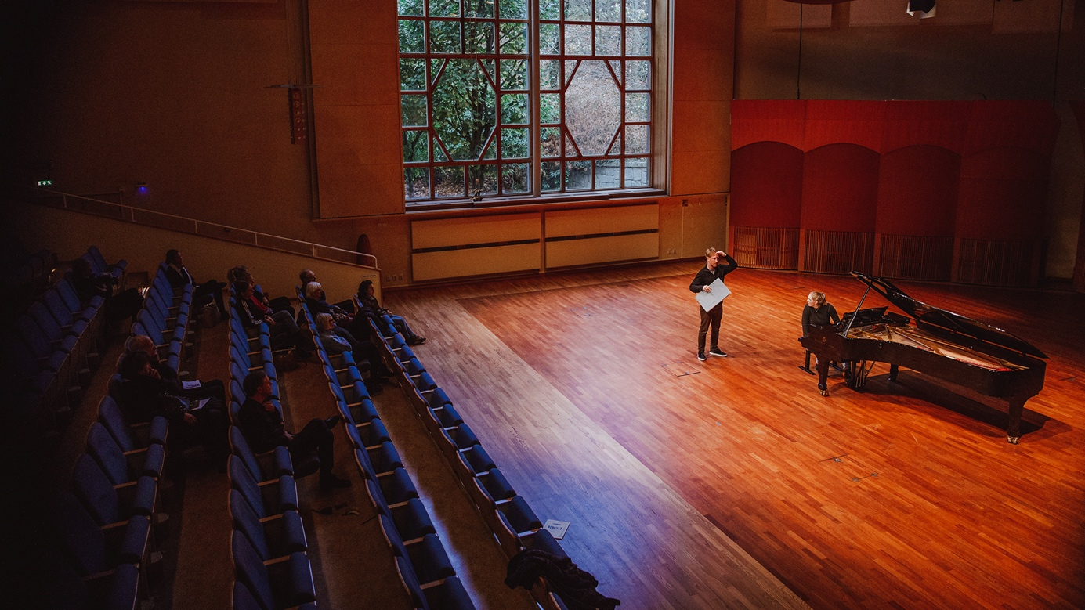](https://hsm.gu.se/digitalAssets/1720/1720626_forskningsomrade-musik_fotografnataliegreppi3.jpg)Konstnärlig forskning problematiserar de hittills använda formerna för resultatredovisning och presentation av forskning och experimenterar med och utvecklar nya sådana med fler modus än verbal text. Forskning i musikalisk gestaltning har alltid presenterats genom såväl text som musik, genom partitur och/eller klingande musik framförd på konserter och i stads- eller andra miljöer eller inspelad på CD-skiva. Dagens tekniska utveckling har möjliggjort kommunikation och spridning med multipla modaliteter, vilket skapar förutsättningar att förmedla fördjupad kunskap och insikter på nya, mer ändamålsenliga sätt. Ett exempel på en sådan ny presentationsform är audio-paperet, en utvidgning av det traditionella paper-presentationsformatet i form av en ljudproduktion. Ett audio-paper är en performativ presentation som kombinerar intellektuella argument, affektiv förståelse och sonisk estetik genom ett kreativt förhållningssätt till kommunikation.

### Utmaningar och satsningar

Vår ambition är att upprätthålla och utveckla en stark och solid forskningsmiljö på Högskolan för scen och musik med såväl postdok-projekt, senior forskning och doktorandprojekt. Med en stabil miljö kan vi också bidra till att stärka karriärvägarna för unga forskare inom ämnet. Samverkan mellan seniora projekt och doktorandprojekt främjar ämnesdjup och hög ämnesspecifik kvalitet. En nyckelfaktor är en ökad andel forskning som arbetar tematisk över ämnesgränser och ökad interaktion med andra forskningsområden. Ämnesöverskridande problemställningar och forskningsmässiga hybridformer ger vidgade möjligheter till kunskapsproduktion. Kontakterna med andra forskningsområden samt forskarlag där olika kompetenser ingår utvecklar och breddar forskningsmetodiken och den metodologiska pluralismen. På så sätt kan vi vidga det musikaliska konstbegreppet, fortsätta att fördjupa ämnesspecifik forskning samt utveckla konstnärlig forskning som helhet.

### Samverkan

Forskarna vid Högskolan för scen och musik arbetar aktivt inom Nationellt nätverk för Konstnärlig Forskning i Musik för att stärka forskningsfältet och bygga en diskurs där metoder och resultat kan formuleras på ett sätt som skapar en djupare förståelse för den konstnärliga forskningens möjligheter och funktioner. Högskolan för scen och musik har även ett nära samarbete med verksamheten inom det tidigare Göteborg Organ Art Center (GOArt) som bedriver interpretationsforskning med utgångspunkt i interaktionen mellan musikern och musiken genom instrumentet. Vi har även en nära relation till med Svenska Samfundet för musikforskning. Internationellt befinner sig Sverige tillsammans med Belgien, Holland och de andra skandinaviska länderna i framkant vad gäller forskning i musikalisk gestaltning.   
Forskningsämnet växer snabbt och en ökad mängd internationella samarbeten har därför hög prioritet.

Edling, M. (2009). "Konstnärlig forskning och utveckling i Sverige 1977–2008. Några reflektioner över en historia som tycks upprepa sig." i Vetenskapsrådets årsbok 2009.

KAU 2019-06-29

**Forskningen vid Musikhögskolan Ingesund har fokus på konstnärliga och musikpedagogiska/didaktiska verksamheter. Här finns en mångvetenskaplig miljö där forskare och lärare samarbetar kring forskning och utvecklingsarbete.**

En av Musikhögskolan Ingesunds viktigaste uppgifter är att utveckla förutsättningarna för att inom befintliga utbildningar kunna bedriva konstnärligt och musikpedagogiskt/didaktiskt arbete av högsta kvalitet, vilket är angeläget med tanke på att vi utbildar både musiklärare, yrkesmusiker och musikproducenter för samhällets kulturliv, utbildning och bildning.

Ett betydelsefullt led i detta utgörs av MHI:s konstnärliga och musikpedagogiska/didaktiska forsknings- och utvecklingsarbeten, i vilka intressanta aspekter av olika musikaktiviteter och verksamheter kan synliggöras och lyftas fram.

**FOKUS PÅ MUSIKALISKA PRAKTIKER**

Trots att det musikpedagogiska forskningsfältet i huvudsak vilar på vetenskaplig grund, och det konstnärliga forskningsfältet i huvudsak vilar på konstnärlig grund ser vi båda fälten som nära förbundna med varandra. Båda fälten kan ha fokus på musikaliska praktiker, där exempelvis gestaltning, skapande, lärande och bedömning i olika former och sammanhang studeras.

Inom båda forskningsfälten präglas forskningen av ett undersökande förhållningssätt, reflektion och kunskapsbyggande, vilket är en viktig grund för såväl konstnärlig som vetenskaplig forskning. Skillnaden mellan fälten ligger främst i att musikpedagogiska forsknings- och utvecklingsarbeten framförallt fokuserar på att studera andras pedagogiska, didaktiska och konstnärliga verksamheter, medan konstnärlig forskning framförallt fokuserar på att studera forskarens egen konstnärliga verksamhet.

När det gäller MHI:s forsknings- och utvecklingsarbeten ser vi inga skiljelinjer mellan det konstnärliga och musikpedagogiska fältet, utan här kan gränsöverskridande projekt och samarbeten ske.

**BRETT INTRESSEFÄLT**

MHI utgör en mångvetenskaplig miljö där forskare och lärare samverkar kring konstnärlig och musikpedagogisk/didaktisk forskning och utvecklingsarbete. Intressefältet är brett med fokus på såväl konstnärliga som pedagogiska och didaktiska aspekter i olika musikaliska sammanhang, både inom skolans värld och i samhällets olika kulturverksamheter.

Arbetet är praktiknära och praxisinriktat samtidigt som det kan vara innovativt och teorigenererande. Forsknings- och utvecklingsarbeten sker både enskilt och i samverkan, såväl inom institutionen som i samarbete med andra universitet, högskolor och institutioner. Flera är aktiva i forskarmiljöer såväl vid Karlstads universitet som i nationella, nordiska och internationella nätverk.

**FORSKNINGSOMRÅDEN**

Forskningsområden vi för närvarande arbetar inom är musikalisk gestaltning, musikaliskt lärande, musikalisk bedömning, musik och ergonomi samt musikterapi.